29 ноября мы вместе со всеми россиянами будем отмечать День мамы. Сегодня 27 ноября мы совместно с Зоринским Домом культуры подготовили концерт для наших любимых мам. Наши ученики поработали на славу. Учащийся нашей школы, прекрасно провел концерт, совместно с преподавателем Зоринского клуба. Малыши группы кратковременного пребывания спели для всех мам песню, рассказали стихотворения, посвященные своим мамам. Старшеклассники задорно разыграли школьную сценку, станцевали спортивный танец. Заключительным номером программы стала совместная песня всех учащихся для наших дорогих и любимых мам.
К этому дню дети подготовили выставку портретов своих мам, а первоклашки выполнили коллективную работу о маминой доброте.
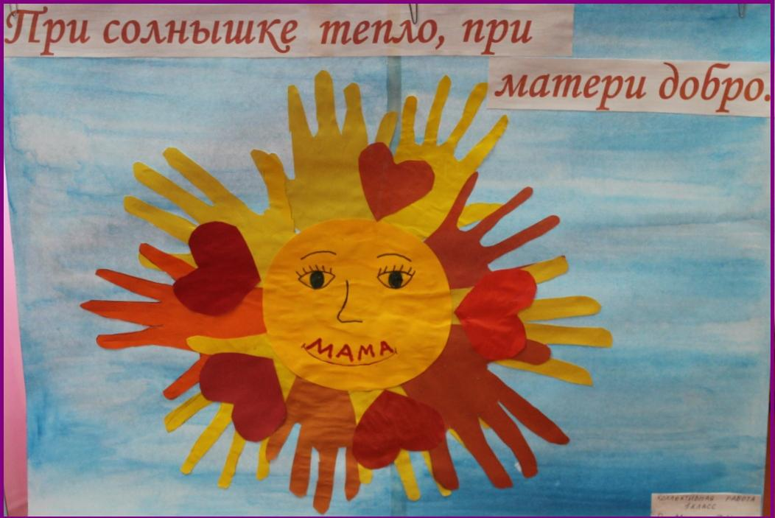
Плакат, изготовленный первоклашками (кл.рук. Иванова Т.Н.)
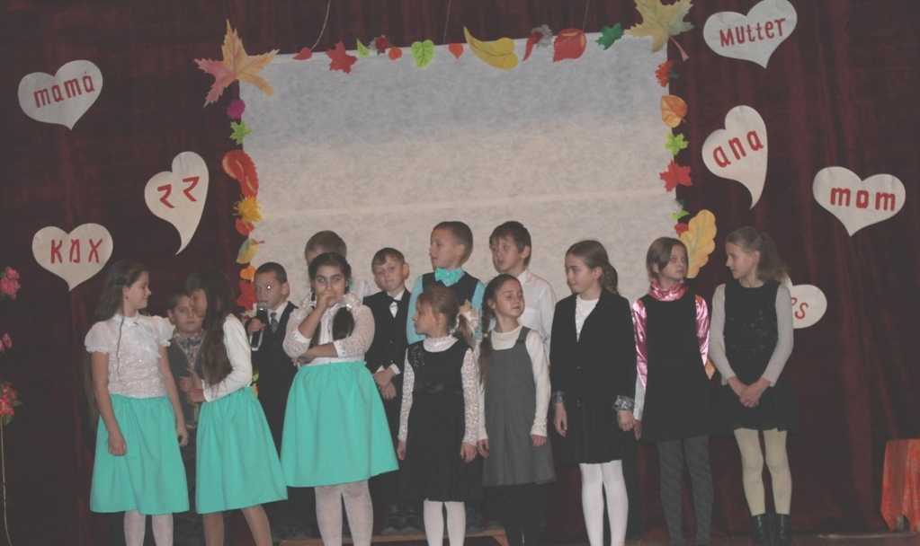

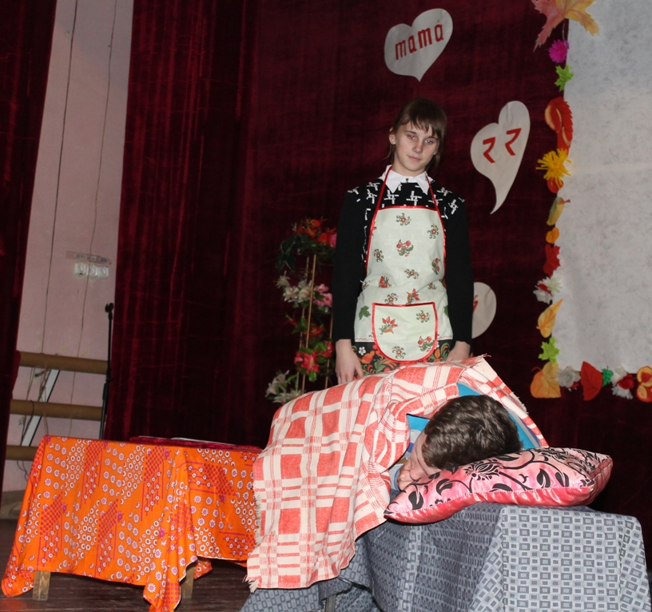

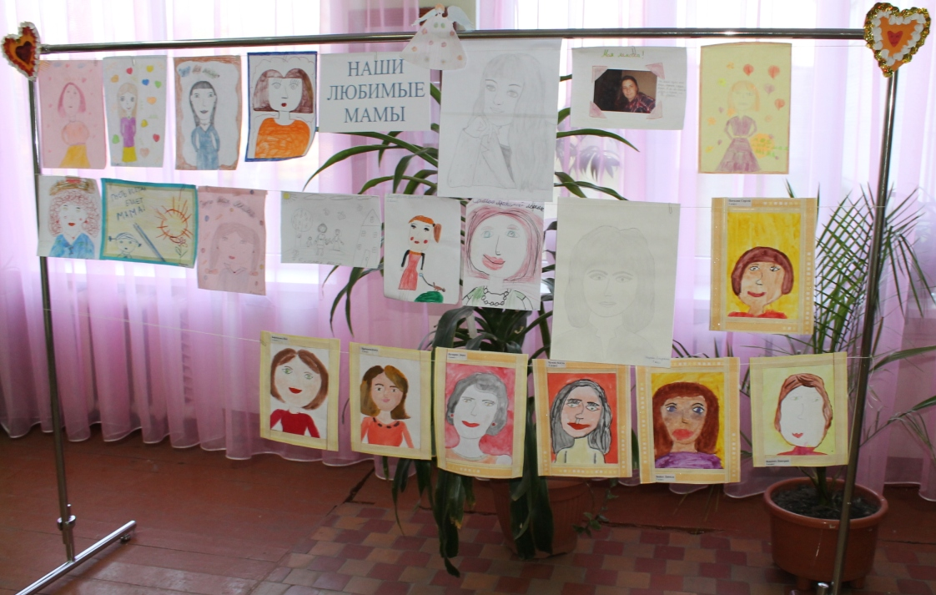

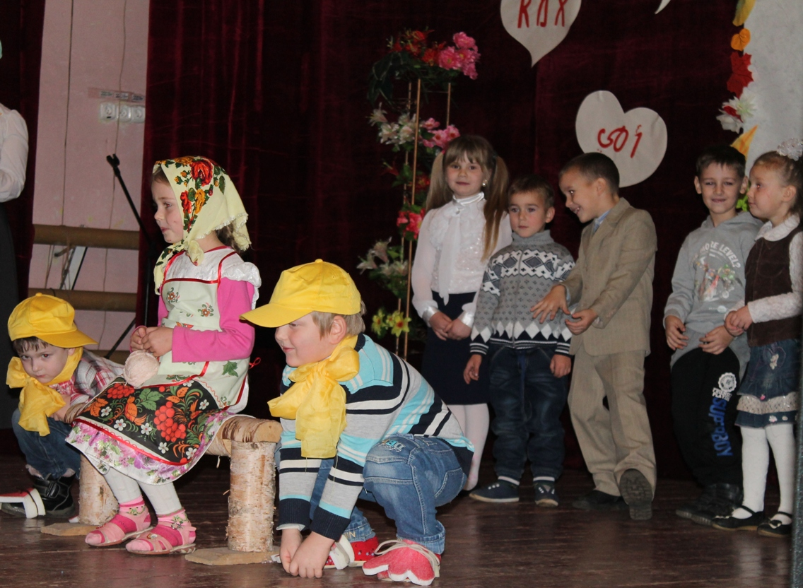

Малыши из группы кратковременного пребывания.

